ИННОВАЦИОННЫЕ ТЕХНОЛОГИИ В ЛОГОПЕДИЧЕСКОЙ ПРАКТИКЕ
В деятельности учителя-логопеда современные технологии приобретают всё большее значение. Они способствуют достижению максимально возможных успехов в преодолении речевых нарушений у детей, служат для создания благоприятного эмоционального фона, способствуют включению в работу сохранных и активизации нарушенных психических функций. Логопеды всё чаще используют в практике, адаптируя к своим потребностям, наиболее эффективные, инновационные технологии, помогающие оптимизировать работу.

Инновационные технологии – это внедрённые, новые, обладающие повышенной эффективностью методы и инструменты, приёмы, являющиеся конечным результатом интеллектуальной деятельности педагога.

Инновационные технологии в логопедической практике – это лишь дополнение к общепринятым, проверенным временем технологиям (технология диагностики, технология звукопостановки, технология формирования речевого дыхания при различных нарушениях произносительной стороны речи и другие)

Применительно к педагогическому процессу, инновация означает введение нового в цели, содержание, методы и формы образования, организацию совместной деятельности педагога и ребёнка. Основным критерием «инновационности» технологии является повышение эффективности образовательного процесса за счёт её применения.

Любая инновация, используемая в логопедической практике, относится к так называемым «микроинновациям», поскольку её использование не меняет базисную организацию логопедической помощи, а лишь локально модифицирует её методическую составляющую.
В итоге, пройдя проверку временем, в логопедической практике останутся самые эффективные и доступные для применения технологии.

Я сделала акцент на трёх составляющих технологиях: арт-терапевтические, здоровьесберегающие, информационные. Раскрою немного каждую технологию:
Арт-терапевтические технологии
«Арт-терапия» является средством свободного самовыражения. В особой символической форме: через рисунок, игру, сказку, музыку - мы можем помочь человеку дать выход своим сильным эмоциям, переживаниям, получить новый опыт разрешения конфликтных ситуаций. Основная задача арт-терапии состоит в развитии самовыражения и самопознания человека через творчество и в повышении его адаптационных способностей.
Музыкотерапия – метод психотерапии, основанный на эмоциональном восприятии музыки. Музыкотерапию применяем в логопедии для развития у детей слухового внимания, чувства темпа, ритма, мыслительных способностей и фантазии. В зависимости от мелодии, её ритмической основы и исполнения музыка может оказывать самые разнообразные эффекты: нормализация нейродинамических процессов коры головного мозга, нормализация биоритма; стимуляция слухового восприятия (активизация правополушарных функций); улучшение общего состояния детей; улучшение исполнения качества движений (развиваются выразительность, ритмичность, плавность);
Кинезиологические упражнения – комплекс движений, позволяющий активизировать межполушарное взаимодействие, когда полушария обмениваются информацией, происходит синхронизация их работы. А так же эти упражнения способствует улучшению памяти, улучшает мыслительную деятельность.
Применение кинезиологических упражнений дает результаты при соблюдении следующих условий:
- систематичность выполнения
-постепенное увеличение темпа и сложности
- точность выполнения движений и приемов
Вот некоторые из этих упражнений.
КОЛЕЧКО. Поочередно и, как можно быстрее перебираем пальцы рук, соединяя в кольцо с большим пальцем последовательно от указательного до мизинца
КУЛАК-РЕБРО-ЛАДОНЬ. При положении руки последовательно сменяют друг друга: сжатая в кулак ладонь-ладонь ребром на плоскости стола, распрямленная ладонь. Выполняем сначала правой рукой, потом - левой, затем двумя руками вместе. Повторяем 8-10 раз, постепенно увеличивая темп.
"БУРАТИНО" Ладонь левой руки ребром к лицу, большой палец приставить к носу. Прижать к мизинцу левой руки большой палец правой, пальцы не прижимаем друг к другу. Двигать пальцами вместе, по одному и перебирают от указательного пальца левой руки до мизинца правой. Руки поменять.
"УХО-НОС" Левой рукой беремся за кончик носа, а правой за противоположное ухо. Отпускаем одновременно ухо и нос, хлопаем в ладоши, меняем положение рук с точностью "до наоборот".
В ходе систематического использования кинезиологических упражнений у ребенка
развиваются межполушарные связи, улучшается память и концентрация внимания,
наблюдается значительный прогресс в управлении своими эмоциями.

Артикуляционная гимнастика в сочетании с биоэнергопластикой.
Суть метода биоэнергопластики заключается в том, что ко всем классическим артикуляционным упражнениям добавляется движение кисти.
Биоэнергопластика является новым и интересным направлением работы по развитию речи детей и включает в себя три понятия: био – человек, энергия – сила, пластика- движение. Биоэнергопастика направлена на совместные движения рук и артикуляционного аппарата, что способствует активизации естественного распределения биоэнергии в организме. Благодаря упражнениям на развитие биоэнергопластики у ребенка улучшается кровообращение, при этом укрепляются мышцы лица, развивается мелкая моторика рук и соответственно речь. А одно из главных преимуществ применения приёмов биоэнергопластики при автоматизации – это то, что ребёнок, стараясь правильно и точно выполнять движения руками учится произносить поставленные звуки в свободной спонтанной речи.
Например, для упражнения «Бегемотики» удобно закрывая рот показывать крепко сжатый кулачок, а широко открывая ротик – показывать раскрытую ладонь.
При выполнении упражнения «Лягушата» ( улыбка – исходное положение) можно помогать движениями рук – на улыбочку мы разводим руки в стороны, а на исходное положение – сводим руки перед собой.
Чем хороша эта система, тем, что любой педагог сможет подобрать оптимальные движения для сопровождения артикуляционной гимнастики. Стоит отметить ещё один немаловажный «плюс». Данная методика позволяет логопеду избежать повторения многократных устных инструкций. Систематически применяя данную технологию, я заметила, что у детей значительно ускорился процесс коррекции звукопроизношения. Это объясняется тем, что работающая ладонь многократно усиливает импульсы, идущие к коре головного мозга от языка.

Сказкотерапия – метод, использующий сказочную форму для речевого развития личности, расширения сознания и совершенствования взаимодействия через речь с окружающим миром.
Коррекционные задачи сказкотерапии: создание коммуникативной направленности каждого слова и высказывания ребёнка; совершенствование лексико-грамматических средств языка; совершенствование звуковой стороны речи; развитие диалогической и монологической речи; эффективность игровой мотивации детской речи; взаимосвязь зрительного, слухового и моторного анализаторов;
Элементы сказкотерапии: сотрудничество логопеда с детьми и друг с другом; создание на занятии благоприятной психологической атмосферы, обогащение эмоционально-чувственной сферы ребёнка; приобщение детей к прошлому и настоящему русской культуры, народному фольклору.
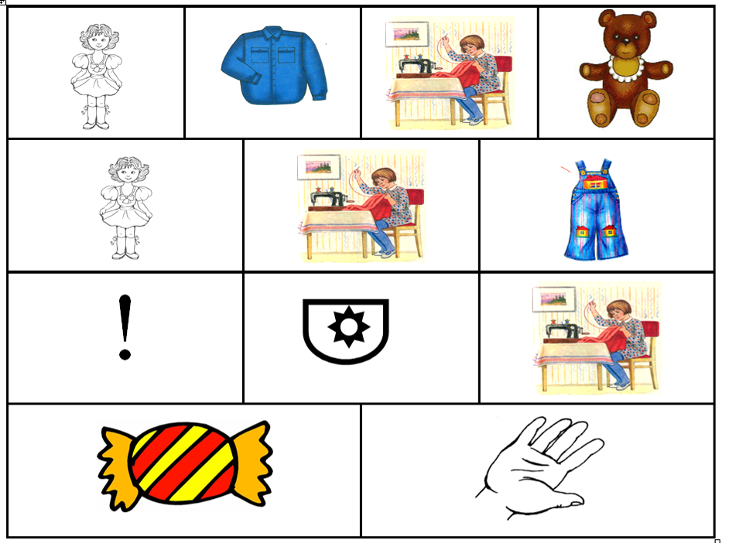
Мнемотехника – это система приёмов, облегчающих запоминание и увеличивающих объём памяти путём образования дополнительных ассоциаций. Мнемотехника помогает в развитии: связной речи; ассоциативного мышления; зрительной и слуховой памяти; зрительного и слухового внимания; воображения; ускорения процесса автоматизации и дифференциации поставленных звуков.
Суть мнемосхем заключается в следующем: на каждое слово или маленькое словосочетание придумывается картинка (изображение). Таким образом, весь текст зарисовывается схематично. Глядя на эти схемы – рисунки, ребёнок легко воспроизводит текстовую информацию.

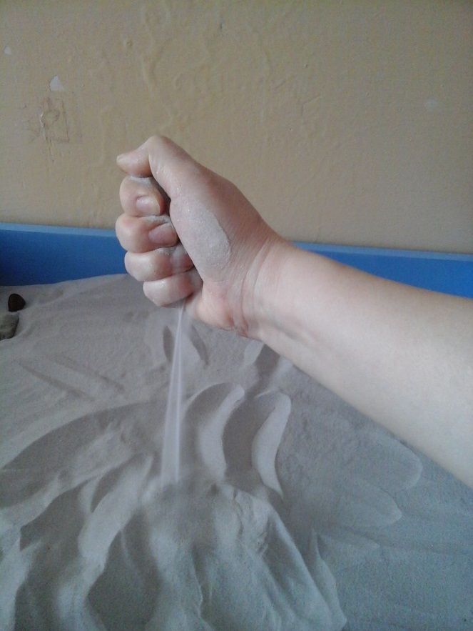
Песочная терапия – способствует более качественной коррекции речи и развитию эмоционально – волевой сферы.
Благодаря играм с песком развиваю у детей тактильно-кинетическую чувствительность и мелкую моторику рук; снимают мышечную напряжённость; развиваю мотивацию речевого общения; формирую первичные произносительные умения и навыки; пополняю словарь; формирую связную речь; обучаю чтению и письму.

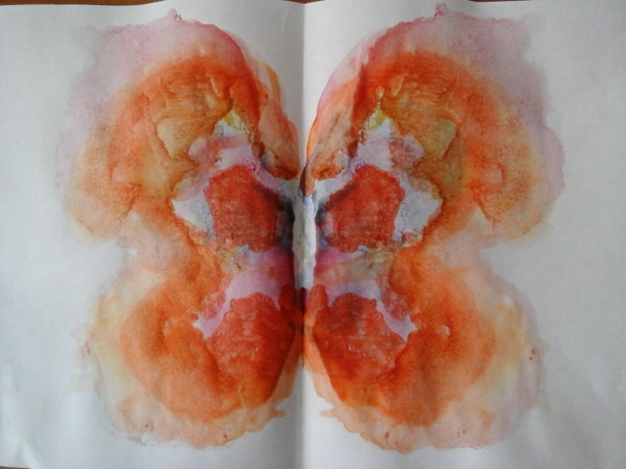
Техники изо-терапии, используемые для развития речи: техника «кляксография»; пальцевая живопись; рисование мягкой бумагой; рисование тычком жёсткой полусухой кистью; ниткография; рисование на манке; техника отпечатывания ватой; техника «оттиск пробками»; рисование ладонями.
Здоровьесберегающие технологии
Сохранение здоровья детей в процессе воспитания и обучения – одна из приоритетных задач педагогики. Сохранение и укрепление здоровья, как в непосредственно образовательной деятельности, так и в свободное время особенно важны для детей с нарушением речи, т.к. они соматически ослаблены, а некоторые имеют хронические заболевания.
Дыхательная гимнастика очень полезна для организма: она улучшает обмен кислородом по всему телу, стимулирует работу желудка и кишечника, сердечной мышцы. При выполнении дыхательной гимнастики кровь активно насыщается кислородом, при этом улучшается работа лёгких, головного мозга, нервной системы. Дыхательная гимнастика является хорошей профилактикой заболеваний органов дыхания, развивает несовершенную дыхательную систему ребёнка, укрепляет защитные силы организма.
Логопедический массаж - это активный метод механического воздействия, направленный на коррекцию различных речевых расстройств.
К основным видам логопедического массажа относятся:
- Классический ручной
- Точечный
- Аппаратный
На своих занятиях я использую ручной и точечный массаж, для этого я применяю массаж зондами, зондозаменителями для постановки звуков и восстановления мышечного тонуса артикуляционного аппарата. Логопедический массаж я применяю в работе с тяжелыми нарушениями речи (дизартрия, ринолалия) с детьми на индивидуальных занятиях.
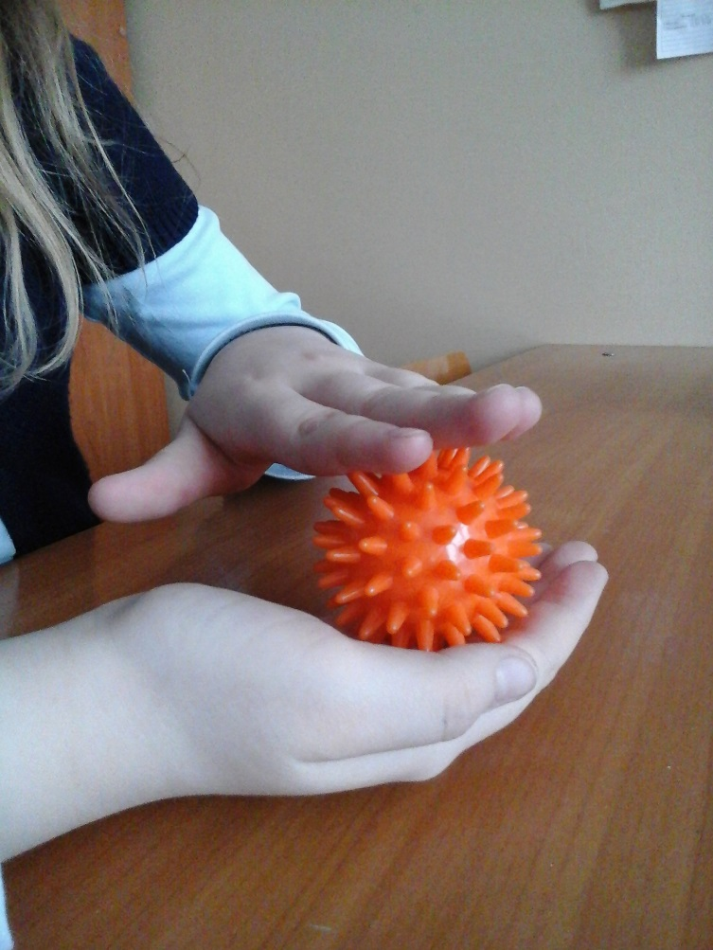
К пальцевому массажу относятся: массаж ладонных поверхностей каменными, металлическими или стеклянными разноцветными шариками, прищепочный массаж, массаж орехами, массаж шестигранными карандашами, массаж чётками, травяными мешочками, камнями, зондами, приборами су-джок терапии.
Большим успехом у детей пользуются массажеры Су Джок. Данная технология направлена на активизацию зон коры головного мозга с целью профилактики и коррекции речевых нарушений, так как стимуляция биоэнергитических точек способствует созреванию нервных клеток и их активному функционированию.
А это способствует повышению работоспособности мозга и, соответственно, улучшению памяти, концентрации внимания, развитию моторики, повышению коэффициента интеллекта.

Информационная технология обучения – это педагогическая технология, использующая специальные способы, программные и технические средства (кино, аудио- и видеосредства, компьютеры, интернет, телекоммуникационные сети) для работы с информацией.
Возможности использования информационных технологий в логопедической практике:
1.Повышение мотивации к логопедическим занятиям;
2.Организация объективного контроля развития и деятельности детей;
3.Расширение сюжетного наполнения традиционной игровой деятельности;
4.Возможность быстрого создания собственного дидактического материала ;
5.Визуализация акустических компонентов речи;
6.Расширение спектра невербальных заданий.
ИКТ в работе современного педагога позволяет:
1. Использование интернет ресурсов.
- Подбор иллюстративного материала к занятиям и для оформления стендов, кабинетов (сканирование, интернет, принтер, презентация).
- Подбор дополнительного познавательного материала к занятиям, знакомство со сценариями занятий, мероприятий.
- Знакомство с периодикой, наработками других педагогов.
2. Создание презентаций в программе Рower Рoint для повышения эффективности образовательных занятий с детьми и педагогической компетенции у родителей в процессе проведения родительских собраний, мастер-классов, «Круглых столов».
3. Использование компьютерных логопедических программ, игр и тренажёров:
ИГРЫ ДЛЯ ТИГРЫ – компьютерная логопедическая программа, предназначенная для коррекции общего недоразвития речи у детей старшего дошкольного и младшего школьного возраста.
Игры для тигры содержат:
- упражнения на дыхание – выработку длительности и силы воздушной струи;
- уроки на ритмичное повторение заданного звука (слога, слова)
- занятия по модуляции голоса (управление громкостью и высотой);
- упражнения на звуковой анализ и синтез;
- лексические упражнения.
РАЗВИТИЕ РЕЧИ-УЧИМСЯ ГОВОРИТЬ ПРАВИЛЬНО- данная программа позволяет научить детей дифференцировать речевые и неречевые звуки, звукоподражания, помогает развивать связанную речь.

БУКВАРИЯ-комплексное развивающее пособие, ориентированное на решение задач по обучению детей чтению, основам грамоты, а также развитию речи. Программа рассчитана на длительное систематическое использование в педагогической работе с детьми, включает более 160 красочно иллюстрированных вариативных и многоуровневых заданий. Поэтапное изучение звуков и букв русского алфавита возможно благодаря последовательному прохождению всех игр на каждую букву.
ЛОГО ИГРЫ-логопедический тренажёр помогающий автоматизировать звуки, корректировать речевое дыхание,
ДЕЛЬФА – 142 – логопедический тренажер позволяет работать с любыми речевыми единицами: от звука до текста, решать разнообразные логопедические задачи: от коррекции речевого дыхания до развития лексико – грамматической стороны речи

Использование вышеперечисленных технологий при проведении коррекционно-логопедической работы, а также создание наиболее разнообразной, интересной для ребёнка речевой среды способствует решению задач гармоничного развития школьников более результативно и в короткие сроки, активизирует психические процессы и формирует личность ребёнка в целом.

